Дистанційна освіта в Україні впевнено набирає обертів з 2013 року – з тих пір, як перший освітній заклад отримав ліцензію на здійснення навчального процесу в дистанційній формі. Перехід системи освіти на дистанційне навчання із введенням карантинних обмежень навесні 2020 року та початок повномасштабного вторгнення Росії в Україну збільшили попит на послуги онлайн-шкіл. І вітчизняна дистанційна освіта мала що запропонувати українським учням. Пропонуємо познайомитися з п’ятьма кращими* онлайн-закладами України.
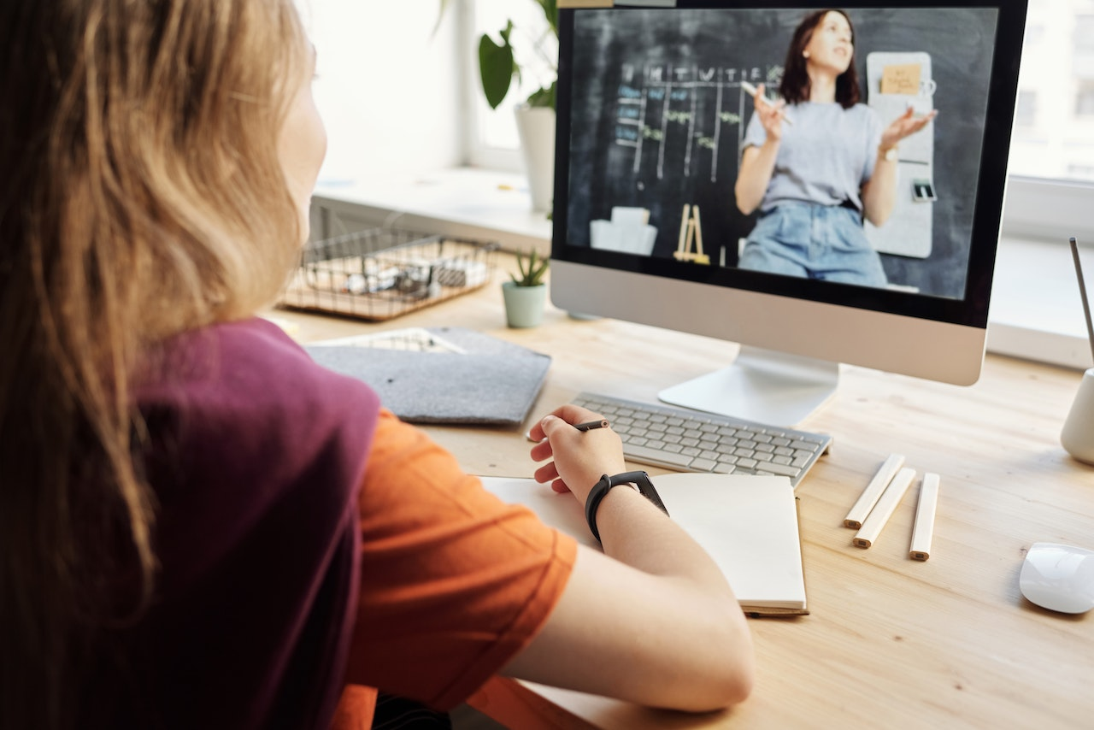
Джерело фото: www.pexels.com
Життя – це гра
А в «революційній» Unicorn school ця гра – комп’ютерна. Отже, ніякої нудьги в звичних шкільних кабінетах, лише блиск азарту в очах учня від бажання опановувати нові рівні. Тут розклад занять замінюється план-картою заволодіння новими Землями Знань, а оцінки – омріяними відзнаками. Найголовніше, метод дистанційної освіти в школі оснований на освоєнні шкільних предметів з врахуванням особливостей і здібностей дитини.
Твій ритм важливий
Так вважають в Атмосферній школі, пропонуючи своїм учням власноруч складати розклад занять та регулювати свій темп роботи. Постійний доступ до навчальних матеріалів дозволяє їм не лише вчитися в зручний час, а ще й гармонійно поєднувати заняття зі своїми захопленнями. Навчальна платформа школи зручна для учнів, заняття – інформативні, захоплюючі, зрозумілі. Ті, хто не впевнений у важливості певної теми, можуть переглянути спеціальні відео, аби налаштуватися на робочий процес. Адже дистанційна освіта в Атмосферній школі основана на в мотивації до отримання знань.
Дистанційна освіта за Гарвардською методикою
Саме її використовує JAMMschool, яка ставить за мету розкривати та розвивати сильні сторони дитини. Для виявлення її природних здібностей проводять тест, по результатам якого формується персональна «дорожня карта навчання». Серед переваг школи:
- уроки без стресу та жива авторська форма викладання матеріалу вчителем;
- наявність куратора, що м’яко контролює, мотивує та підтримує учня;
- успішність дитини при мінімальному втручанні з боку батьків;
- змога приєднатися до школи протягом навчального року;
- участь в поїздках Україною та в США, відвідування тематичних таборів.
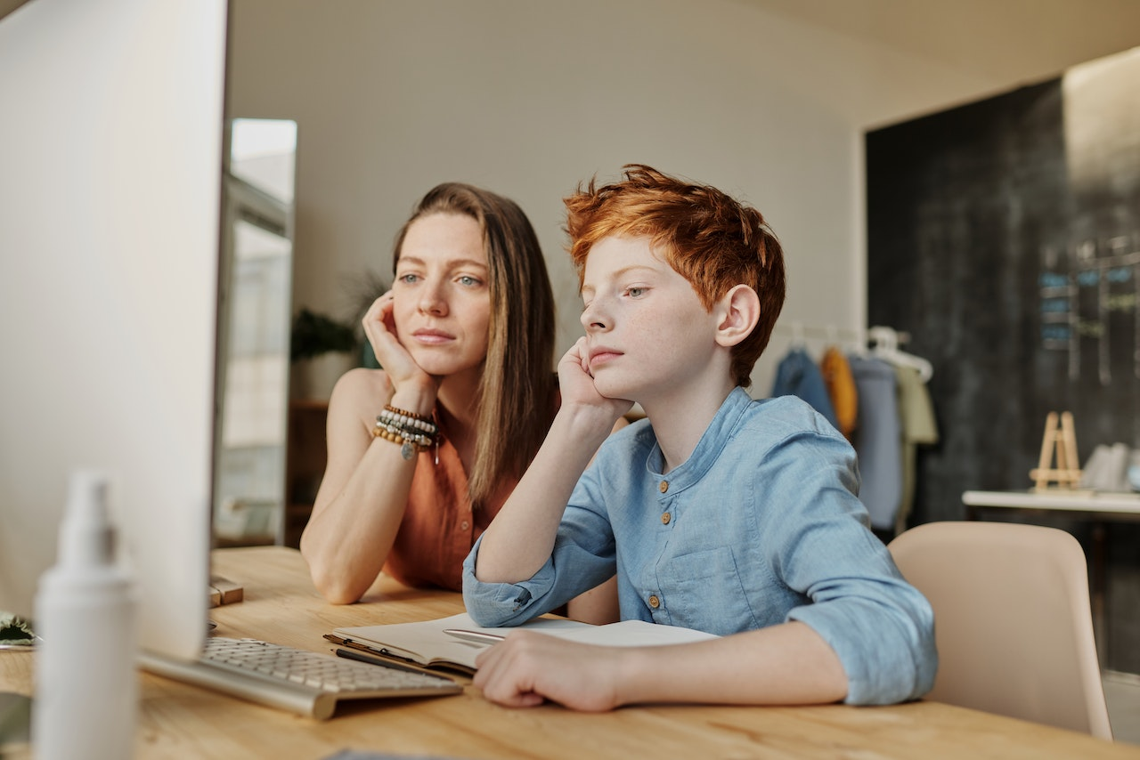
Джерело фото: www.pexels.com
Підтримка важлива
Оптіма – перша ліцензована онлайн-школа України і найбільша на сьогодні. З початком Великої війни вона відгукнулася на запит суспільства, і безкоштовна дистанційна освіта в Оптимі стала доступною для українських учнів. Сьогодні спільно з благодійним фондом заклад реалізує проєкт по наданню стипендій, що компенсують вартість навчання особливим категоріям діток. Школа, в якій цінують індивідуальність дитини, постійно підвищують її інтерес до навчального процесу, забезпечує:
- гнучкий графік занять з обраним дитиною темпом і послідовним вивченням тем;
- авторські уроки, насичені додатковими матеріалами та використання сучасних технологій в щоденній робот;
- поглиблення знань за допомогою унікальних освітніх кейсів, навчальних комп’ютерних ігор або мультфільмів;
- прозору електронну систему для контролю успішності.
За розкладом, тільки вдома
Дистанційна освіта в Гранд-Експо схожа зі звичайною школою, що працює онлайн. Проте тут точно не буде втоми від уроків, бо вони цікаві, активні, сповнені дискусій і практичних завдань. А також нудьги чи відчуття самотності, бо учні постійно спілкуються та мають друзів-тюторів. Діти на уроках енергійні, адже онлайн навчання стартує о 10.00. До розробки структури дня і самих занять, окрім спеціалістів, залучалися учні і батьки. Навчання в Гранд-Експо – це комфортний для дитини і водночас насичений процес отримання знань з мінімумом часу біля екрану комп’ютера.
Дистанційна освіта в нашій країні сьогодні пропонує унікальні методики та різні підходи до навчання. В переліку шкіл ви напевно знайдете ту, в якій ваша дитина буде відчувати себе спокійно, впевнено, а час, відведений на шкільні завдання, вона зможе використати з максимальною користю.
* – згідно результатів дослідження редакції «Факти», проведеного влітку 2022 року.

